

G09小组

软件工程系列课程教学辅助网站

需求工程计划



|  |  |  |
| --- | --- | --- |
| 文件状态：  [ √ ] 草稿  [ ] 正式发布  [ ] 正在修改 | 文件标识： | G09-projectcharter |
| 当前版本： | V0.1 |
| 作者： | 奕吉 张旗 靳泽旭 曾雨晴 于欣汝 |
| 完成日期： | 2017年10月27日 |

**版本历史**

|  |  |  |  |
| --- | --- | --- | --- |
| 版本/状态 | 参与者 | 起止日期 | 备注 |
| V0.1 | 曾雨晴 于欣汝 | 2017年10月27日 | 需求工程计划的初步编写 |

**目录**

1、 介绍 4

1.1目的 4

1.2责任 4

1.3范围 4

1.4项目目标 4

1.5需求工程交付成果 5

1.6验收标准 5

1.7最后交付期限 5

1.8里程碑 5

2、 项目组织 6

2.1组织结构 6

2.2项目中的职责 6

2.3 OBS图 6

2.4项目干系人分析 7

客户 7

项目组 7

用户 7

CCB成员 8

3、 管理过程 8

3.1假设、依赖和约束 8

3.2风险管理 8

3.3监控机制 10

3.4质量计划 10

3.5变更控制政策 10

3.6人员配备计划 11

4、 技术流程 11

4.1系统文件 11

4.2项目支持功能 11

5、 工作分解结构、进度和预算 11

5.1工作分解结构 11

5.2预算 13

5.3时间表 13

6、 附加组件 14

7、附录 14

# 介绍

## 1.1目的

在整个项目开发的过程中，需求分析阶段起着至关重要的作用，而如何作好需求分析这一系列的工作，整个需求工程就要有着严格的步骤和计划。需求工程中涉及了需求获取，分析、规格说明和验证，以及需求管理等阶段，每个阶段都有着自己的工作和任务。项目工程计划的目的就是使得每个阶段都能更好的完成。

## 1.2责任

执行发起人：侯宏仑老师，杨枨老师 提供项目概述及相关项目信息

项目发起人：奕吉

项 目 经理：奕吉 管理软件项目开发过程

受 主：侯宏仑老师，杨枨老师，PRD2017其余各组组长

项目应满足两位老师的要求，得到其余组的认可

用 户：软件工程教师，选了课程的学生，以及当前学期未选该课程，但对该课程有兴趣的学生。

审 稿 人：奕吉 张旗 靳泽旭 曾雨晴 于欣汝

## 1.3范围

本计划为需求工程计划，包含需求开发和需求管理两个大方面，其中需求开发中包含，需求获取、分析、规格说明和验证四方面，产出《需求开发计划》、《需求规格说明书》、《概要设计说明》等文档。需求管理方面为控制需求变更和版本控制等一系列功能，产出《需求变更控制文档》。

## 1.4项目目标

网站作为一个开课的辅助工具,网站作为一个开课的辅助工具,网站主要实现：信息发布、资料下载、交流互动。

项目应能满足项目描述中的基本需求，完成相关课程的要求，在小组组员的合力工作环境下达到良好标准。

## 1.5需求工程交付成果

需求工程各阶段产出的文档

|  |  |  |  |
| --- | --- | --- | --- |
| 编号 | 名称 | 形式 | 介质 |
| 1 | 《需求开发计划》 | 文档 | 电子 |
| 2 | 《需求变更控制文档》 | 文档 | 电子 |
| 3 | 《需求规格说明书》 | 文档 | 电子 |
| 4 | 《概要设计说明》 | 文档 | 电子 |

## 1.6验收标准

交付之前应当进行小组评审，与文档说明保持一致，风格统一。然后应和需方进行交流评审以达到需方的要求。文字应当清晰易懂，达到各类标准。

## 1.7最后交付期限

本学期末，期间每个阶段伴有评审。

## 1.8里程碑

|  |  |
| --- | --- |
| 内容 | 时间 |
| 《需求工程计划》 | 第5-6周 |
| 《软件需求规格说明书》 | 第10周 |
| 《软件需求变更文档》 | 第12周 |
| 《软件概要设计说明》 | 第16周 |

# 项目组织

## 2.1组织结构

靳泽旭

（开发人员）

曾雨晴

（配置管理员）

奕吉

（项目经理）

张旗

（开发人员）

于欣汝

（开发人员）

教师

（项目总负责人）

## 2.2项目中的职责

|  |  |  |  |  |  |
| --- | --- | --- | --- | --- | --- |
| 活动 | 项目经理奕吉 | 张旗 | 靳泽旭 | 曾雨晴 | 于欣汝 |
| 需求获取 | P | R | R | N | N |
| 需求分析 | A | N | N | R | P |
| 规格说明 | R | P | N | R | A |
| 验证 | A | R | R | P | R |
| 需求管理 | R | N | P | R | N |

P - 主要负责人

R - 复审

N - 通知到位

A - 审核

## 2.3 OBS图

## 2.4项目干系人分析

### 客户

|  |  |  |  |  |  |
| --- | --- | --- | --- | --- | --- |
| 姓名 | 角色 | 分类 | 态度 | 约束 | 联系方式 |
| 侯宏伦 | 任务下达者/客户 | 开发组织以外 | 任务下达者强烈支持，严格约束 | 学生的项目经验不足，不能完全严格按照实际项目开发过程。 | houhl@zucc.edu.cn |
| 杨枨 | 需求任务下达者、监督者 | 开发组织以外 | 强烈支持任务完成 | 同时下达需求和监督多个小组 | yangc@zucc.edu.cn |

### 项目组

|  |  |  |  |  |  |
| --- | --- | --- | --- | --- | --- |
| 姓名 | 角色 | 分类 | 态度 | 约束 | 联系方式 |
| 奕吉 | 项目经理 | 项目组 | 认真负责严格按照项目的要求 | 经验不足 | 31501310@stu.zucc.edu.cn |
| 曾雨晴 | 需求管理员 | 项目组 | 服从项目经理安排，认真执行 | 经验不足 | 31501356@stu.zucc.edu.cn |
| 于欣汝 | 业务分析员 | 项目组 | 服从项目经理安排，认真执行 | 经验不足 | 31501359@stu.zucc.edu.cn |
| 靳泽旭 | 设计师 | 项目组 | 服从项目经理安排，认真执行 | 经验不足 | 31501404@stu.zucc.edu.cn |
| 张旗 | 测试人员 | 项目组 | 服从项目经理安排，认真执行 | 经验不足 | 31501312@stu.zucc.edu.cn |

### 用户

|  |  |  |  |  |  |
| --- | --- | --- | --- | --- | --- |
| 姓名 | 角色 | 分类 | 态度 | 约束 | 联系方式 |
| 杨枨 | 教师用户代表 | 开发组织以外 | 强烈支持任务完成 | 同时下达需求和监督多个小组 | yangc@zucc.edu.cn |
| 陈妍蓝 | 学生用户客户代表 | 开发组织以外 | 支持态度 | 暂无约束 | 31501391@stu.zucc.edu.cn |
| PRD-2017的同学 | 学生使用对象 | 开发组织以外 | 支持态度 | 存在不想配合的同学 | 无 |

### CCB成员

|  |  |  |  |
| --- | --- | --- | --- |
| 姓名 | 角色 | 分类 | 联系方式 |
| 奕吉 | 项目经理 | 项目组 | 31501310@stu.zucc.edu.cn |
| 曾雨晴 | 过程分析员 | 项目组 | 31501356@stu.zucc.edu.cn |
| 于欣汝 | 业务分析员 | 项目组 | 31501359@stu.zucc.edu.cn |
| 靳泽旭 | 设计师 | 项目组 | 31501404@stu.zucc.edu.cn |
| 张旗 | 测试人员 | 项目组 | 31501312@stu.zucc.edu.cn |

# 管理过程

## 3.1假设、依赖和约束

项目依据基本来自教学计划，项目计划依赖于侯老师提供的项目描述和相关的作业要求。项目开发过程中可能会发生许多现在的我们所无法预想和解决的问题，我们将在未来的学习生活中将此次开发过程当做一个宝贵的经验。

## 3.2风险管理

经验和知识储备的不足将会是我们未来开发过程中将面临的最大问题，作为在校大学生，我们并没有很好的机会参与更多的项目开发，更多地只是在校园里完成来自课程和学院的任务，这并不是积累经验的好办法。因此我们并没有预知错误的能力也甚至有可能无法解决将会出现的问题。在具体的软件设计方面我们也有极大可能会遭遇困难，网页的制作我们小组成员皆为新手，并没有过多地了解过这方面的知识。但这是一个学习过程，我们会卯足劲头，将学习当做良好的平台和经验来提升我们自身的能力，团结协作完成一个相对完整的项目开发过程。工作应被详细分配到人，利用配置管理工具和经常开展会议来确认每周每人的工作都在可掌控的范围内逐步进展。总得来说这是培养人与人之间的交流合作的绝好机会。

|  |  |  |
| --- | --- | --- |
| 需求工程阶段 | 存在风险 | 解决方案 |
| 需求获取阶段 | 用户需求表达和需求获取人员之间的理解偏差 | 频繁的与用户代表沟通，减低需求理解偏差 |
| 需求获取阶段 | 需求不完全的风险 | 在与用户的交流中引导用户去谈论更多的需求 |
| 需求获取阶段 | 用户需求不切实际，期望太高的风险 | 对用户分析，降低用户期望值 |
| 需求获取阶段 | 用户对自己的需求没有明确的认识的风险 | 从用户的语言中，分析摘取有用的需求。在程序中预留某些用户未提及需求的接口，为以后用户需求的变更留有余地 |
| 需求获取阶段 | 根据社会环境的改变，用户的需求改变的风险 | 在于用户的交流中将社会环境的因数加入，起到提醒用户的目的。 |
| 需求分析阶段 | 需求基线确立偏差的风险 | 反复与用户核对，并取得项目相关干系人的确认 |
| 需求分析阶段 | 小组成员对需求分析的经验不足，导致分析结果不准确，与用户需求有偏差 | 反复与用户代表确认，咨询相关老师。 |
| 需求分析阶段 | 需求优先级定义不准的风险 |  |
| 规范说明 | 具有二义性的术语引起的风险 | 对重要术语进行注释 |
| 规范说明 | 规范定义的经验少引发的规格说明的不全面 |  |
| 验证 | 评审熟练程度引发的风险 |  |
| 验证 | 需求测试用例的不完全的风险 |  |
| 需求管理 | 变更需求引发的风险 | 1、变更需求需提交《需求变更申请书》，得到批准才能执行。2、控制变更次数不得超过两次。并在确定的基线的基础上变更。3、预留变更的接口 |
|  | 分析变更需求的风险 | 需求变更会影响到后面几个阶段的任务，力求将变更的影响降到最小。或使用上述中预留的部分修改。 |
|  | 版本控制过程中的风险 | 使用版本控制工具，严格按变更控制流程进行。 |
|  |  |  |

## 3.3监控机制

小组每周都会有两次会议。周一晚上的会议主要对过去一周的工作进行评定检讨反思和讨论，周五晚上的会议主要针对本周需完成的任务进行分配分工和对未来工作的提前讨论或是定义。

## 3.4质量计划

小组成员间的及时交流，学生与教师间的及时交流

## 3.5变更控制政策

1、所有变更必须遵循流程，大的变更需提交变更申请。批准后方可变更

2、对于未批准的变更除了可行性探索外不进行涉及和实现工作

3、只是简单提交一个变更不会保证其一定会被实现。项目的变更控制委员会决定实现哪个变更

4、变更数据库的内容必须所有干系人课件

5、每个变更必须进行影响分析

6、每个变更必须追溯到一个通过批准的变更请求

7、变更请求的批准或否决都需要记录背后的理由

## 3.6人员配备计划

小组成员共五人，都具备有普通本科大学三年级软件工程专业学生该有的水平

项目经理将会管理整个项目开发过程，主要负责项目可行性分析，系统维护和项目总结

于欣汝主要主负责需求工程阶段任务和需求分析阶段任务

奕吉将主要负责需求获取

张旗将主要负责规范说明

靳泽旭将主要负责验证

曾雨晴将主要负责需求管理

项目将持续本学期一学期

# 技术流程

## 4.1系统文件

《需求开发计划》

《需求变更控制文档》

《需求规格说明书》

《概要设计说明》

## 4.2项目支持功能

配置管理工具

# 工作分解结构、进度和预算

## 5.1工作分解结构

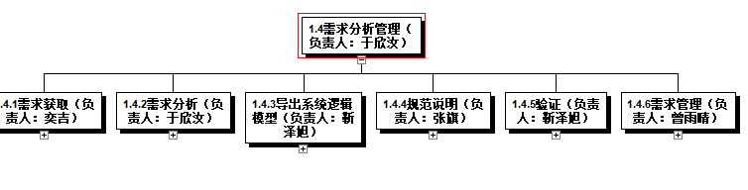

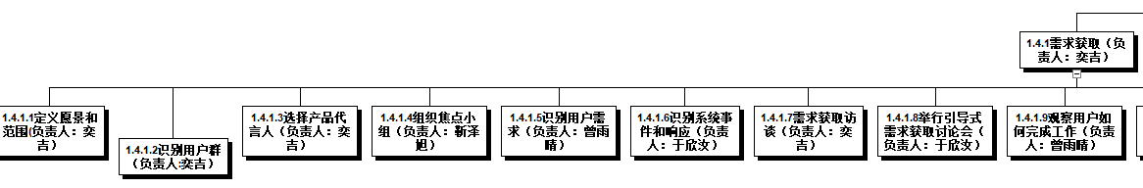 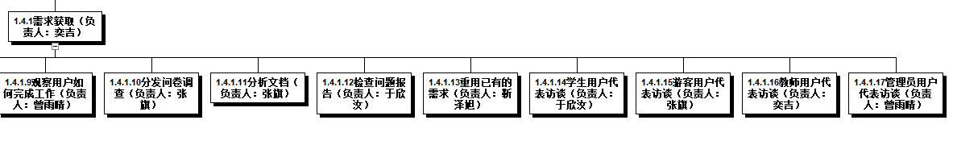

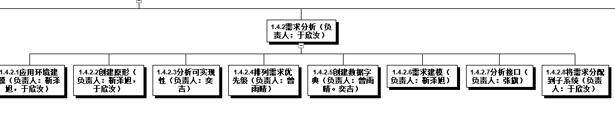

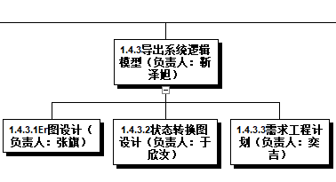

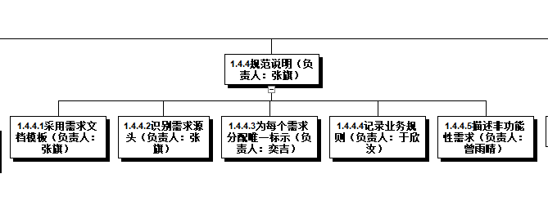

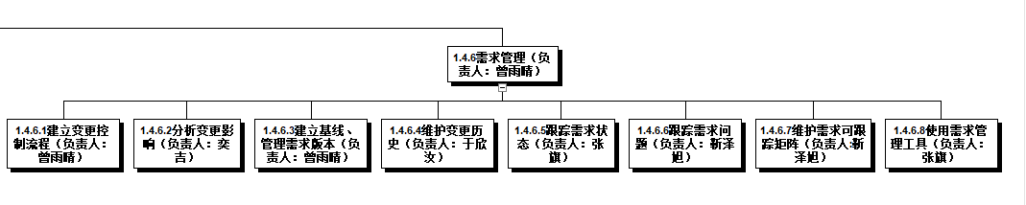

详见附件WBS图。

## 5.2预算

因本项目主要是体验项目开发过程，小组人员基本都具又开发所需的软硬件，不涉及过多经济预算。因此预算更多体现为时间成本。小组成员将费时一个学期的时间，预计每天都将花费至少一个小时的时间在本项目上，加上每周会有两次会议，会议一般进行时长为一个半小时。预计整个项目每人将至少花费90小时以上，共计450小时，按照时薪30.97元计算

每人总薪资 30.97*90=2787.3元

总资金预算为 2787.3*5 = 13936.5元。

## 5.3时间表

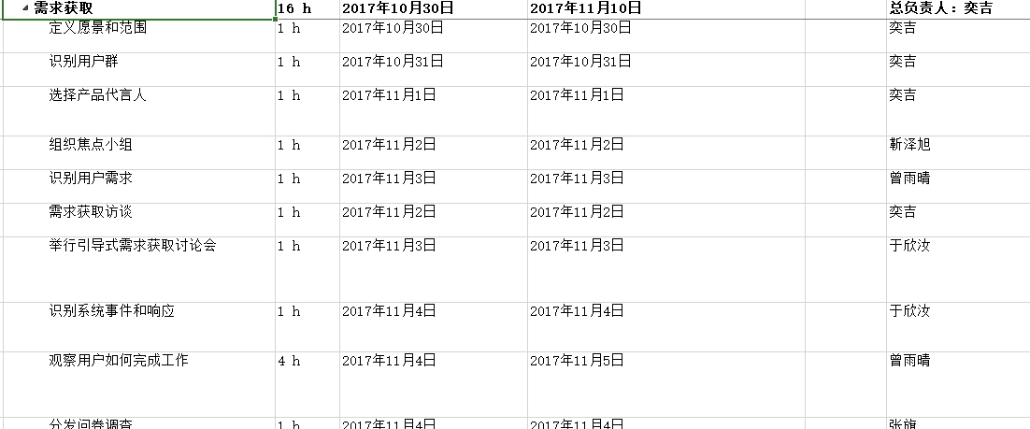

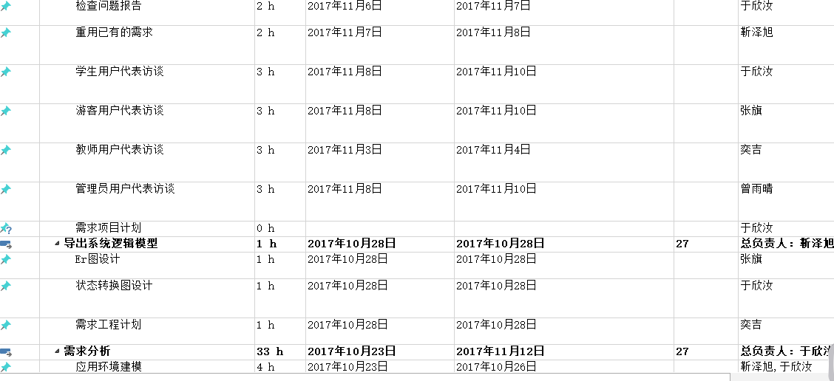

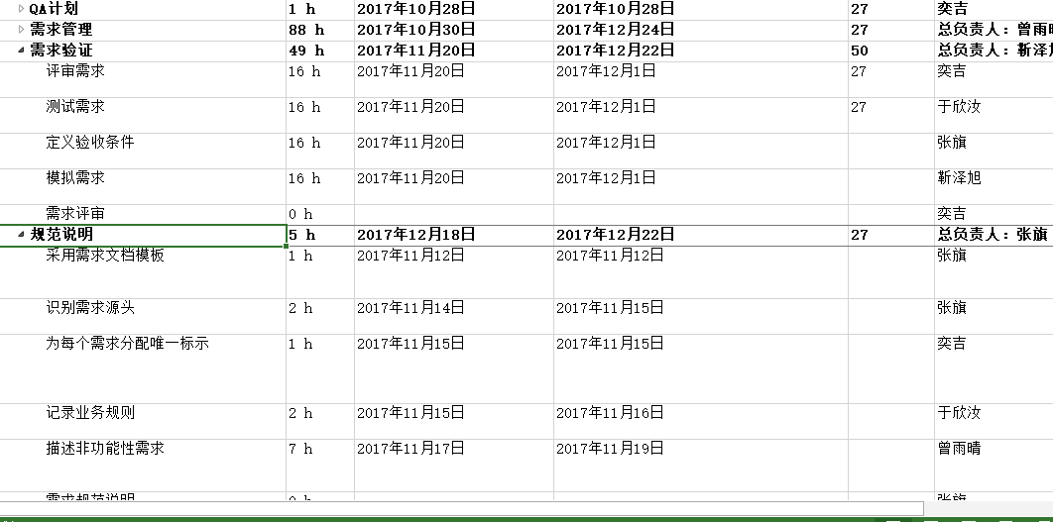

详见附件甘特图

# 附加组件

# 7、附录

G09软件工程辅助网站-项目计划

PRD2017G09-WBS